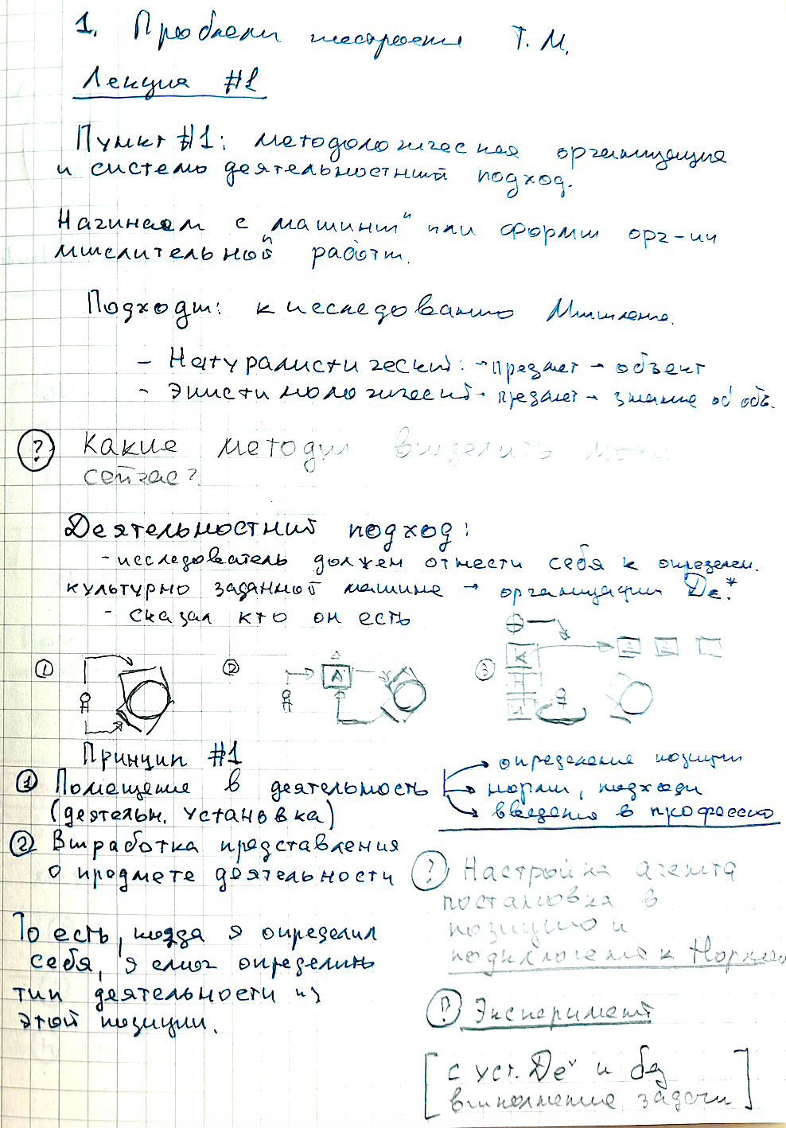
Проблемы методологии теории Мышления Лекция №1
Пункт №1: методологическая организация и системо-деятельностный подход.

Начинаем с «машины» — или формы организации мыслительной работы.

Подходы к исследованию мышления:
– Натуралистический — предмет → объект
– Эпистемологический — предмет → знание об объекте

#Задача на проработку#: Эти методы были указаны на 1980е годы. Какие методы исследования выделить можно в современном мире?

Деятельностный подход:
– исследователь должен отнести себя к определённой культурно заданной «машине» — организации деятельности, сказать, кто он есть.
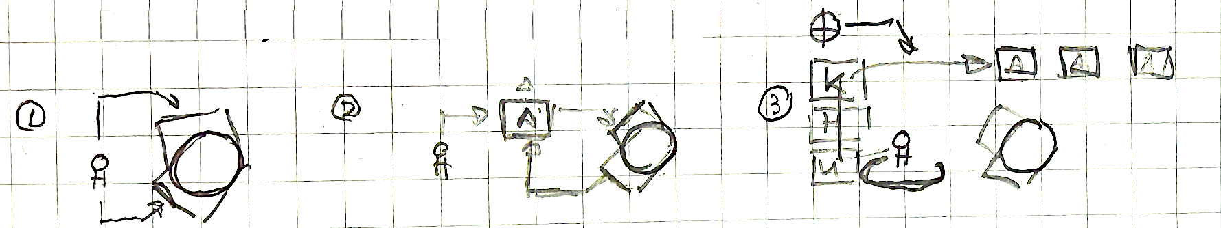

Принцип №1
- Помещение в деятельность (деятельностная установка).
— определение позиции, норм, подхода; введение в процесс.
- Выработка представления о предмете деятельности.
То есть, когда я определяю себя,
я этим определяю тип деятельности и работу этой «машины».

#Рефлексия и переход к ИИ#
Это и идеи задачи в бэклог для исследований и экспериментов:

Настройка агента: постановка в позицию и подключение к нормам.
Эксперимент: установить агента в Деятельность.
Проверка на бенчмарке: сравнение результатов «с установкой» и «без установки».

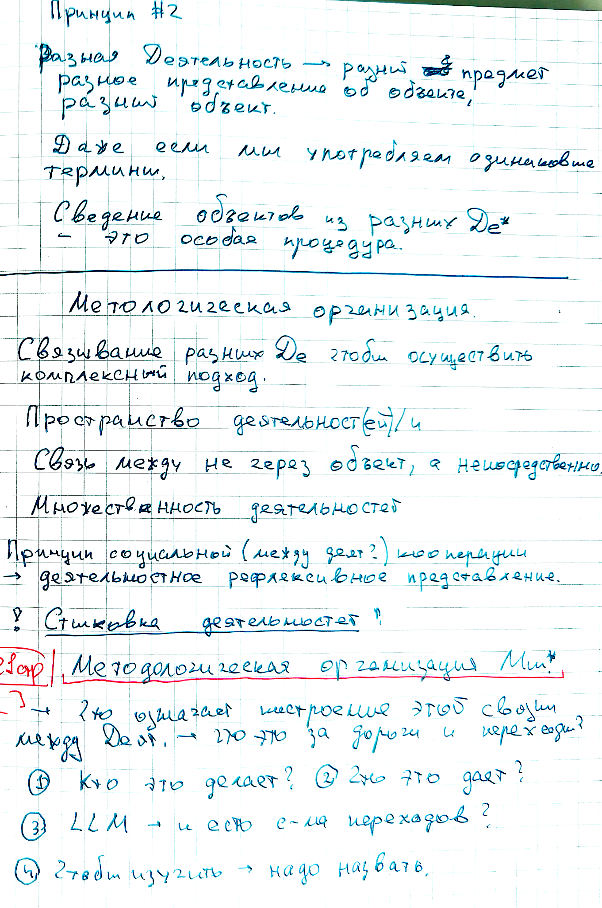
Принцип №2
Разные виды деятельности:
- разный предмет;
- разное представление об объекте;
- фактически разный «объект» (в онтологическом смысле).
Даже если мы употребляем одинаковые термины.

Сведение объектов из разных деятельностей — это особая процедура.

Методологическая организация

Связывание разных деятельностей для комплексного подхода;
«Пространство деятельностей» и их связей;
Связь устанавливается не «через объект», а непосредственно между деятельностями;
Множественность деятельностей;
Принцип социальной кооперации между деятельностями → деятельностное, рефлексивное представление;
Стыковка деятельностей (стык/интерфейс).
Методологическа организации мышления

Что означает построение этой связи между деятельностями, что это за дороги и переходы?

Кто осуществляет настройку и стыковку?
Что это даёт (какая добавочная ценность)?
Нужна ли «схема переходов»?
Чтобы это изучать — нужно назвать.
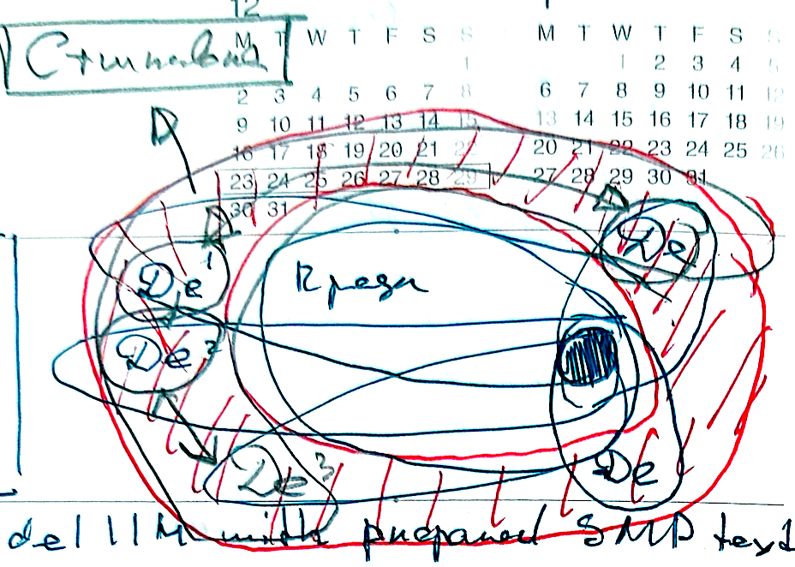
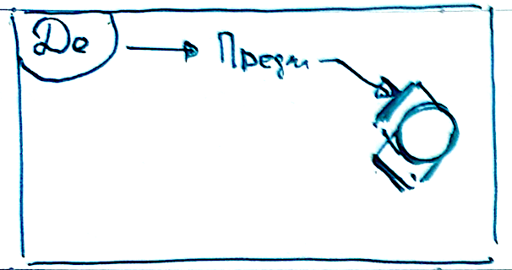
#Рефлексия и переход к ИИ#
Может ли LLM выступать моделью связывания?
Связывание деятельностией – наверное это про междисциплинаность в современном мире. Дороги и переходы между Деятельностью – системный обзор положения дел и описание конечного результата по направлениям – деятельность, связывание деятельностей – что это?

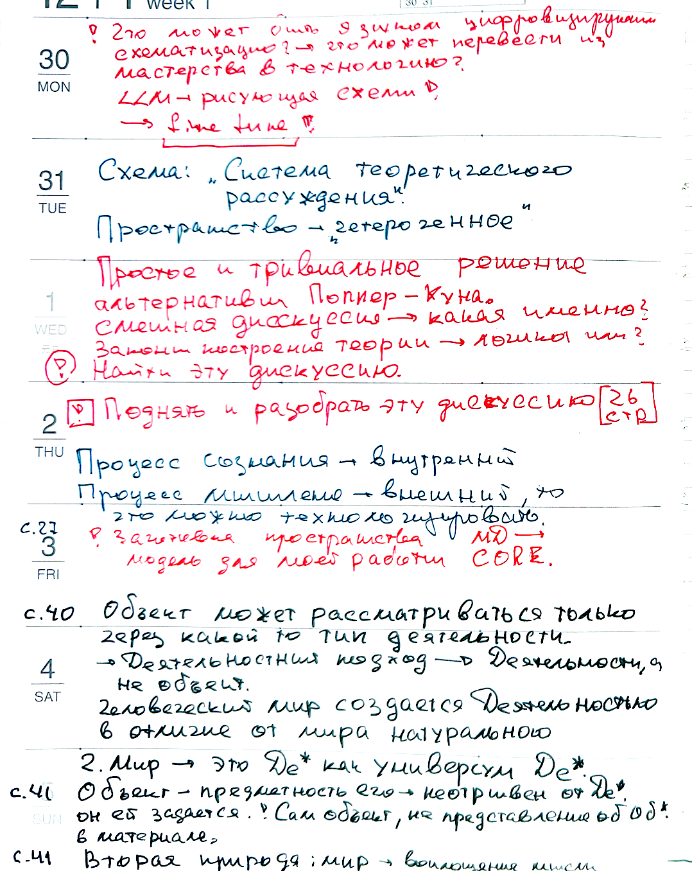
СФЕРА ОРГАНИЗАЦИИ МЕТОДОЛОГИИ
ПОНЯТИЕ ПРОСТРАНСТВО МЫСЛИТЕЛЬНОЙ ДЕЯТЕЛЬНОСТИ, стр 22
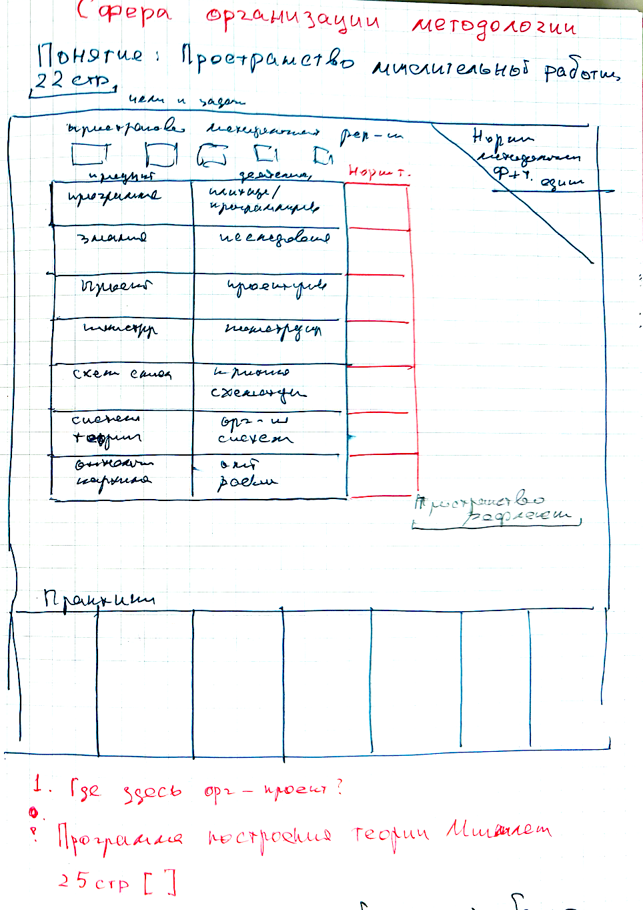

Описание программы построения Теории Мышлении на 25 стр.

Схема и линии: «Система теоретического рассуждения».
Пространство — по своему определению должно быть гетерогенное.
Процесс сознания — внутренний.
Процесс мышления — внешний, то, что можно технологизировать.

с.40
Объект может рассматриваться только через какой-то тип деятельности.
Деятельностный подход отражает идею того, что есть деятельность, а не объект → к деятельностям, а не к «объектам».

Человеческий мир создаётся деятельностью — в отличие от мира натурального.
Мир — это Де* как универсум Де*.
с.41
Объект и предметность его — неотрывны от Де*; он ей задаётся.
Сам объект — как представление об объекте в материале.
Вторая природа – мир воплощение мысли.
Деятельность и есть абсолютный объект.

#Рефлексия и переход к ИИ#
Вопросы по следам прочтения текста:
Где здесь орг-проект в схеме?
Что может быть языком цифровизирующим схематизацию?
Что может перевести из мастерства в технологию?
Идея: LLM рисующая схемы

Простое и тривиальное решение
Альтернативы Поппер—Куна – Смешная дискуссия — какая именно?
#TODO: Найти эту дискуссию. 26 стр.
Заготовка пространства МД → модель для моей работы CORE – ECHO.
Эта большая схема является заготовко для построения архитектуры и методологии для моего проекта в программе.

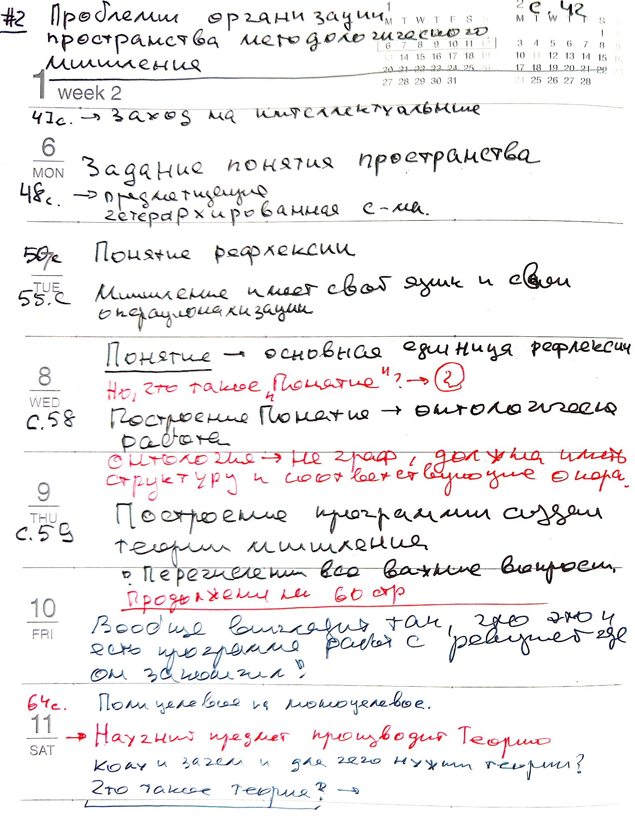

ПРОБЛЕМЫ ОРГАНИЗАЦИИ ПРОСТРАНСТВА МЕТОДОЛОГИЧЕСКОГО МЫШЛЕНИЯ
с.42 → заход на интеллектуальные что-то

(предполагается, что в предыдущем разборе уже была сделана системная работа по сборке этого раздела, здесь выделены еще дополнительные смыслы, которые я нашел в тексте прочитав его еще раз)
Задание понятия пространства
с.48 → рассматривается гетеархирванная система.

Понятие рефлексии.
Мышление имеет свой язык и свои [операционализации.
Понятие — основная единица рефлексии.
Построение Понятия → онтологическая работа.

с.59 Построение программы создания теории мышления.
Перечислены все важные вопросы – список на этой странице и продолжение на 60 стр.
#МЫСЛИ# Вообще выглядит так, что это и есть программа работ с ревизией где он закончил это делать на тот момент.

с.64 Научный предмет производит Теорию.
Кому и зачем и для чего нужны теории?
#Рефлексия и переход к ИИ#
Но что такое Понятие?
Что такое теория? →
Онтология — не [схема/граф]; должна иметь структуру и соответствующие операции.

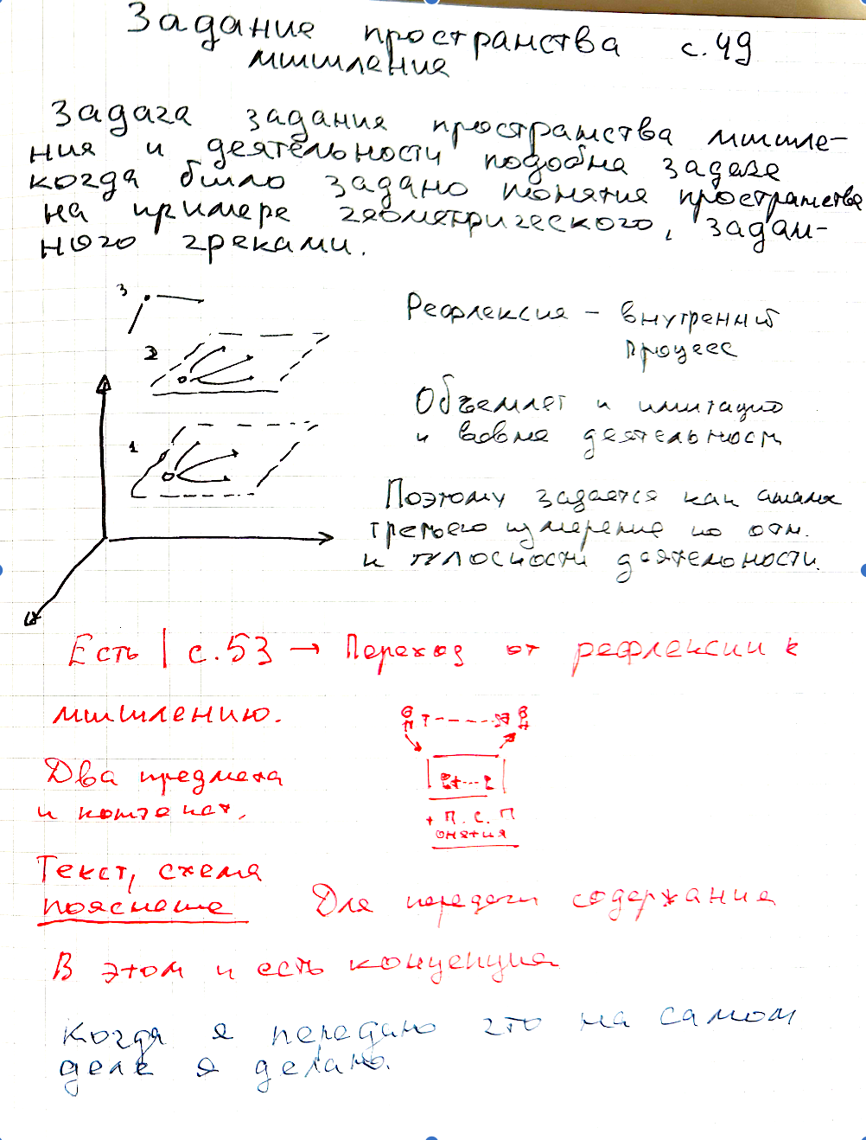

Задание пространства мышления
с.49

Задача задания пространства мышления и деятельности подобна задаче, когда было задано понятие пространства на примере геометрического, заданного греками.
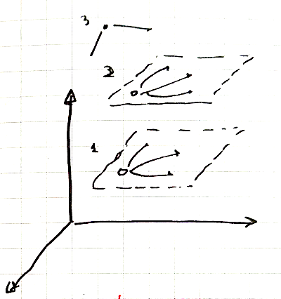

Рефлексия — внутренний процесс.
Объемлет и имитацию и вовне деятельность.
Поэтому задается как анализ третьего измерения по осям и плоскости движения.

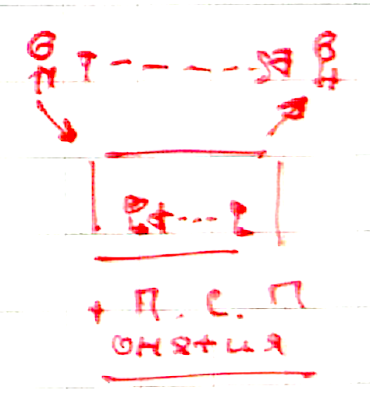
с.53 Переход от рефлексии к мышлению.
Два предмета и контекст
Текст, схема, пояснение — для передачи содержания.
В этом и есть концепция – когда я передаю что на самом деле я делаю.

